项目开发计划模板

文档标识： |  |  |  |  |  | 当前版本：
当前状态： |  | 草稿 |  |  |  | 发布日期：
 |  | 发布
修改历史
日期 | 版本 |  | 作者 | 修改内容 |  |  | 评审号 |  | 变更控制号
目录

1 概述 3
1.1 项目介绍 3
1.2 项目范围 3
1.3 项目承诺 3
1.4 依赖和约束 3

2 项目软件过程定义 3
2.1 生命周期模型 3
2.2 项目软件过程描述 3
2.3 项目采用的开发标准和模板 4
2.4 里程碑 4

3 项目估计 4
3.1 估计的方法与假设条件 4

占项目人员比例 4
3.2 应用软件系统估计 5
3.3 指令性计划估计 5
3.4 人员估计 5
3.5 成本预算 6

4 项目组织结构 7
4.1 角色与职责 7
4.2 组间协调 7
4.3 培训计划 8

5 资源计划 9
5.1 开发场地 9
5.2 硬件环境 9
5.3 软件环境 10

6 风险管理计划 10

7 跟踪管理计划 10
7.1 跟踪内容 10
7.2 会议计划 10

8 交付标准 11
8.1 交付软件工作产品 11
8.2 交付活动计划 11

9 项目任务进度表 11

概述

项目介绍
本章简要描述该项目的投资方，基本信息、实施目标、项目特性等，同时说明本项目的软件开发计划的组成（如各子计划）及维护。项目的大体情况及产生背景与项目类型进行说明。

项目名称 | 项目代码 | 客户

项目范围
本节描述项目的功能范围、应用范围等。

项目承诺
本章描述项目内外部的承诺和主要约定。

依赖和约束
依赖是指项目能够按预定计划进行所必须依靠的外部条件。

项目软件过程定义

生命周期模型
描述该项目采用的软件生命周期模型，例如瀑布型等，说明选择该生命周期的理由，绘出开发过程图。

项目软件过程描述
在过程栏内填入项目剪裁的公司标准软件过程、项目新增加的过程或技术，备注栏详细说明剪裁理由和使用方法。对于新技术的引入，在备注栏中要说新技术的引入时间，评估时间和使用时间。
过程/技术 | 修改/增加/删除 | 备注
项目管理
配置管理
质量管理
需求分析
软件设计
编码与单元测试
软件测试
验收交付
决策过程

项目采用的开发标准和模板
描述该项目采用的开发标准和模板，包括需求分析建模、设计、数据库、编码等方面的标准，各种技术文档的使用模板。如果直接采用公司过程库中的标准和模板请注明，不需要单独列出文档内容。对于新建的标准和模板，要经过SQA确认和高级经理批准，并将文档内容单独纳入配置库中。

里程碑
里程碑是项目进度的关键点，这一部分定义项目需要跟踪的关键点：
里程碑标识号 | 阶段标志 | 里程碑完成日期 | 日程进度偏差限制

项目估计
参照《项目估计规程》进行。
- 项目估计是项目计划的基础，即通过对软件产品规模的估计，得到产品开发的工作量，从而作出项目所需要的人力、时间和资源的估计与计划。

估计的方法与假设条件
方法：
- 对于功能性部件的开发任务采用功能点估计方法，并应用公司历史数据库中的数据，如功能点估计参数、各开发阶段的功能点实现效率等。
- 对于全程的管理性任务，如项目管理、QA、配置管理、系统管理等，根据功能规模大小，采用Delphi方法结合公司经验性的搭配比例确定。
- 对于服务性任务，如上线支持、培训、维护等活动任务，根据客户已提出的要求，进行指令性计划。
假定：
- 中国邮政代理保险应用软件系统业务需求规模基本明确，
- 开发公司历史数据库的数据适用于本项目，
基本参考数据：
- 功能点实施效率：
实施活动 | 需求 | 设计 | 编码 | 测试 | 评审 | 合计
功能点
需要的人月
由此可知：生产率为5.7 FP/PM。
- 管理人员配备比例：
管理职责 | 主管高级管理 | 项目管理人员 | QA | 配置管理 | 行管支持 | 合计

占项目人员比例
- 阶段工作量分配比例：
实施阶段 | 需求 | 设计 | 编码 | 测试 | 其它
工作量分配比例

应用软件系统估计
任务规模与工作量如下表：
工作任务分解（WBS） | 规模(功能点等) | 工作量（人月） | 估计说明

指令性计划估计
工作任务分解（WBS） | 规模（功能点等） | 工作量（人月） | 估计说明

人员估计
根据以上的估计，结合项目里程碑及其交付进度的定义，来估计项目每个阶段所需要投入的人员，具体的进度与人员的详细安排见第9章。人员估计按照公式：人数= 工作量（人月）/工期（月）得到，但是考虑到一般来说人数≥工作量（人月）/工期（月），所以表中的人员估计只是下限。
阶段 | 工期 | 工作量（人月） | 人员总数（人）
第一阶段
第二阶段
维护

第一阶段的各个子阶段的人员分配：
实施阶段 | 需求 | 设计 | 编码 | 测试 | 其它 | 试点上线
工作量分配比例
工作量分配
阶段工期(月)
人员安排
管理人员（全程） | 6人

成本预算
类型\数量（元）\阶段 | 阶段1 | 阶段2 | 阶段3 |  | … | 合计
人员成本
差旅费
设备折旧
培训
其它
合计

项目组织结构

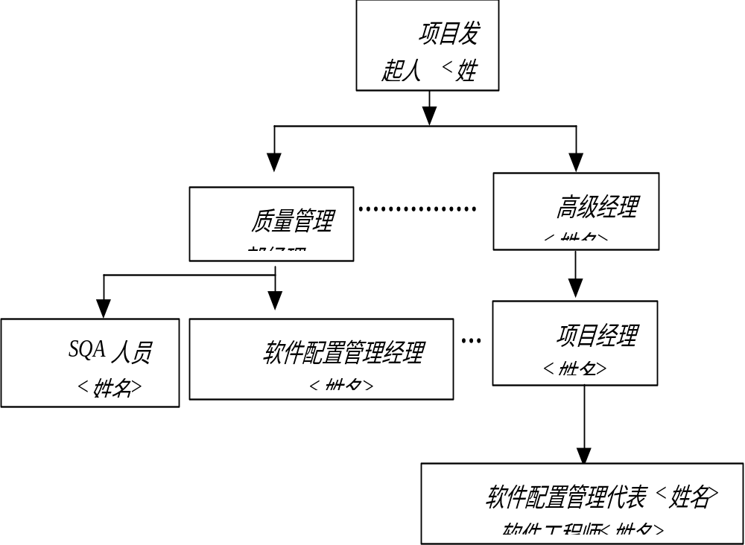

角色与职责
角色(岗位) | 职责与编制安排 | 技能要求
程序组经理
需求分析员
设计工程师
测试工程师
…
所有角色包含在组织结构图中或相关的组中。

组间协调
组可以是项目内部和外部的组，这些组与组织结构图中的组对应。组间协调主要体现在相关组之间的交接产品。本节确定各相关组的提交物计划，包括提交的场合、对象和条件等。

组 | 责任人 | 提交物或参与活动 | 时机或场合 | 验收标准或满足条件
开发组
测试组
高级经理
产品支持
产品支持 |  |  |  | …
财务
质量管理
…
请在“支持描述”中描述组间进行协调的具体方式、内容、时间等方面的内容。

培训计划
主题（技能、领域、工具、方法） | 人数 | 计划阶段 | 提供者 | 备注

资源计划

开发场地
类型 | 数目 | 容纳人数 | 对网络的要求 | 其他要求
开发室 | 1个 | 25 | - 所有PC机均与主机联网，带宽要求100M。IP地址范围要求大于等于30，即固定地址25个，另外5个提供临时使用；  - 提供对外的互联网接口，以方便资料获取、远程联络和收发邮件； | 配备饮水机一台，长途电话一部；  封闭式安静  时间：6-8个月
会议室 | 1个 | 20 | 至少配备一根与开发室联通的网络接口 | 配备投影仪、白板  时间：机动（可合用）
培训室 | 1个 | 30 | 至少配备一根与开发室联通的网络接口 | 配备投影仪、白板  时间：机动（可合用）

- 开发人员食宿环境
- 场地要求：能够容纳25人左右的提供三餐的；
- 时间要求：6-8月，平均每月15人；

硬件环境
关键项 | 数量 | 性能要求 | 期望到位阶段
邮政储蓄系统模拟硬件设备 | 1 | 能保证正常测试 | 实现阶段-单元测试
保险业务系统模拟硬件设备 | 1 | 能保证正常测试 | 实现阶段-单元测试
数据库服务器 | 1 | UNIX服务器：2G内存、40G SCSI硬盘、双CPU、千兆网卡。 | 需求分析
应用服务器 | 1 | PC Server：2G内存、200G SCSI硬盘、双CPU、千兆网卡。 | 需求分析
配置管理服务器 | 1 | PC： P4 2G、256M内存、100G硬盘。 | 需求分析
PC开发机 | 9 | P4，主频1.2G以上，硬盘20G，内存256M，本要求是最小配置。 | 需求分析
PC笔记本 | 7 | PIII，主频1G以上，硬盘20G，内存256M，本要求是最小配置。 | 准备阶段

软件环境
系统软件：SCO UNIXWARE或Open Server，C开发环境、、Oracle 9i、WINDOWS 2000 PROFESSIONAL、BORLAND JBUILDER
应用软件：TUXEDO、WEBLOGIC、MICROSOFT OFFICE、VISIO、VISUAL SOURCESAFE；RATIONAL ROSE；CA ERWIN。

风险管理计划
NO. | 风险项 | 风险类别 | 影响因素 | 风险表露 | 控制级别 | 风险阈值 | 发生时机 | 缓解措施
1 | 需求不明确 | 需求风险 | 进度  成本 | 6.4 | B(0.8,0.8) | 进度超出计划15% | 项目全程 | - 在进行过程中多与客户进行交流，对其需求的理解形成书面的文档。  - 加强客户的参与
B(a,b):B—表示风险的控制级别，a—风险发生概率，b—风险严重程度，具体见《风险管理规程》
NO.：按风险的优先顺序进行排列
风险项：包括风险名称，同时考虑风险的时间关系，围绕风险的环境和条件，及任何存的疑问或不明确的地方；
缓解措施：包括风险的预防措施，以及当风险出现时的缓解措施。

跟踪管理计划

跟踪内容
跟踪内容包括：进度，任务，质量，技术，风险、组间协调等，跟踪方式或工具，跟踪频度：每周，每月，里程碑。
对于组间协调的跟踪，由各组各自负责，其中高级经理的归于项目组中负责跟踪。

会议计划
会议名称 | 会议内容 | 举行频度 | 参与人员 | 主持人
周例会 | 跟踪项目本周来的状态，包括需求、配置、进度、工作量与成本、质量、问题、风险等内容 | 每周一上午 | 项目组及相关组代表 | PM
技术讨论会 | 讨论处理技术问题 | 随机举行 | 项目组、测试组 | 软件经理
里程碑评审会 | 评审项目的进度、成本和质量情况，处理当前急需解决的问题。 | 里程碑处 | 部门经理、项目组及相关组人员 | 高级经理
项目评审会议 | 临时评审项目中的问题。 | 时间驱动 | 项目组 | 高级经理或程序组经理

交付标准
本节需要对项目或产品与客户交付的标准进行说明。包括交付所遵循的验收准则，供方所需要提供的培训及其计划；包括维护与提供的相关服务等进行描述。

交付软件工作产品
工作产品标识 | 产生阶段 | 评审类型 | 交付公司及标准 | 交付客户及标准
工作任务陈述
软件开发计划
软件配置管理计划
软件质量保证计划
需求规格说明书
概要设计
详细设计
…
注：1、评审类型参照《同行评审过程》，由项目组决定，包括评审、走查、同桌检查等。
2、工作产品主要包括计划、需求、设计、测试、总结等类型的文档。

交付活动计划
安排公司交付与客户交付的活动。

项目任务进度表
项目进度必须用MS Project Gantt Chart。

